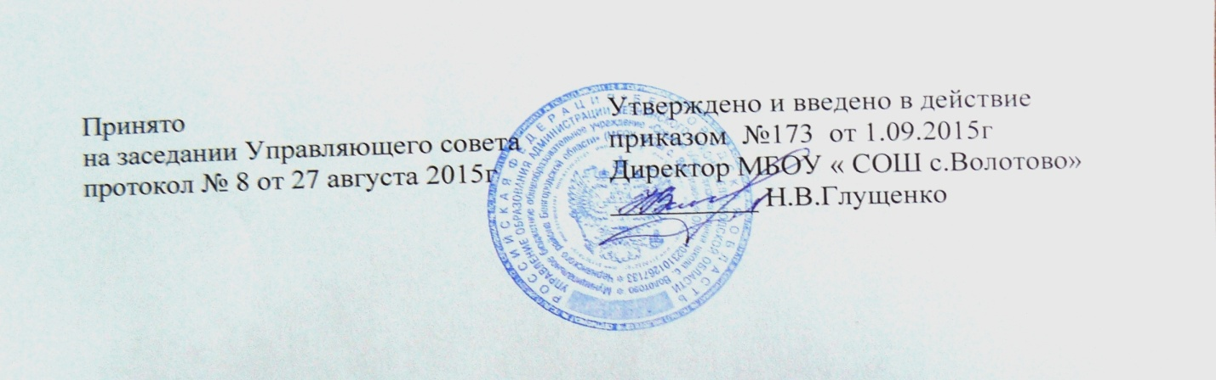
ПОЛОЖЕНИЕ
О СОВЕТЕ ПРОФИЛАКТИКИ.
1. Общие положения.
1.1. Совет профилактики (далее — Совет) создается для осуществления единого подхода к решению проблем профилактики безнадзорности и правонарушений несовершеннолетних, защиты их прав и законных интересов.
1.2. Совет в своей деятельности руководствуется Конституцией РФ, Конвенцией о правах ребенка, Семейным кодексом РФ, Законом РФ № 120-ФЗ «Об основах системы профилактики безнадзорности правонарушений несовершеннолетних» от 24.06.1999 г. (с изменениями от 13.01.2001 г.), Федеральным законом «Об образовании в Российской Федерации» № 273-ФЗ от 29.12.2012 г., Законом РФ «Об основных гарантиях прав ребенка в РФ», Уставом МБОУ « СОШ с.Волотово», а также настоящим Положением.
1.3. Совет создается на общественных началах. Общее руководство деятельностью Совета осуществляет директор учреждения. Состав Совета, его председатель и секретарь утверждаются директором учреждения.
1.4. В состав Совета обязательно входят: заместитель директора , курирующий воспитательную работу, социальный педагог .
2. Основные задачи и функции Совета
2.1. Осуществляет деятельность по исполнению требований, предусмотренных законодательством РФ и законодательством Белгородской области по профилактике безнадзорности и правонарушений несовершеннолетних. 2.2. Координирует деятельность педагогического коллектива по работе с детьми «группы риска», «неблагополучными семьями», неуспевающими обучающимися.
2.3. Выявляет и анализирует причины и условия, способствующие безнадзорности, беспризорности и совершению антиобщественных действий несовершеннолетних.
2.4. Оказывает помощь несовершеннолетним в защите их прав и законных интересов.
2.6. Участвует в подготовке и проведении совещаний, семинаров, конференций, родительских собраний по проблемам профилактики правонарушений.
2.7. Вырабатывает и согласовывает подходы к организации, осуществлению и оценке деятельности по профилактике правонарушений подростков (курение, злостное непосещение учреждения, употребление спиртных напитков, медикаментозных препаратов, токсичных веществ и т.д.).
2.8. Оказывает помощь родителям (законным представителям) по вопросам воспитания детей.
2.9. Оказывает содействие в организации и проведении различных форм работы по профилактике безнадзорности и правонарушений среди обучающихся в учреждении, охране прав детей.
2.10. Рассматривает конфликтные ситуации, связанные с нарушением устава и локальных актов учреждения, с проблемами межличностного общения участников образовательного процесса в пределах своей компетенции.
2.11. Привлекает специалистов – врачей, работников правоохранительных органов и других к совместному разрешению вопросов, относящихся к компетенции Совета по профилактике безнадзорности и правонарушений среди обучающихся.
3. Права Совета
3.1.Совет в пределах своей компетенции имеет право:
запрашивать от классных руководителей сведения, необходимые для работы Совета, а также приглашать их для получения сообщений и объяснений по вопросам, рассматриваемым Советом;
проверять условия содержания и воспитания несовершеннолетних в семьях;
осуществлять контроль воспитательной работы в классах;
рассматривать информацию по вопросам поведения, успеваемости и посещаемости уроков обучающимися, фактах жестокого обращения с детьми со стороны взрослых;
вносить предложения по вопросам улучшения воспитательной работы в общеобразовательном учреждении;
ставить и снимать с внутришкольного контроля несовершеннолетних с проблемами в обучении и поведении, детей «группы риска», «неблагополучные семьи»;
вносить предложения в соответствующие органы о применении мер воздействия к несовершеннолетним и их родителям (законным представителям) и привлечении к ответственности.
4. Организация работы Совета
4.1. Заседание Совета проводится по мере необходимости, но не реже 4-х раз в течение учебного года.
4.2. Заседание Совета является правомочным, если на нем присутствуют более половины его членов. Решения Совета принимаются простым большинством голосов его членов, участвующих в заседании. В случае равенства голосов, голос председателя является решающим.
4.3. Совет вправе удалить несовершеннолетнего со своего заседания на время исследования обстоятельств, обсуждение которых может отрицательно повлиять на школьника.
4.4. Решение Совета оформляется протоколом, который подписывается председателем и секретарем.
4.5. Отчеты о результатах деятельности Совета заслушиваются на совещаниях при директоре, материалы результатов деятельности входят в общий анализ деятельности учреждения за учебный год.
5. Подготовка и рассмотрение дел
5.1.Материалы, поступившие в Совет, предварительно изучаются председателем, который принимает решения о:
рассмотрении дела на заседании Совета;
определении круга лиц, подлежащих приглашению на заседание;
времени рассмотрения дела.
5.2.Совет рассматривает собранные по делу материалы, выслушивает объяснения несовершеннолетнего, его родителей (законных представителей) и после всестороннего рассмотрения всех обстоятельств дела принимает решение.

